10.06.15

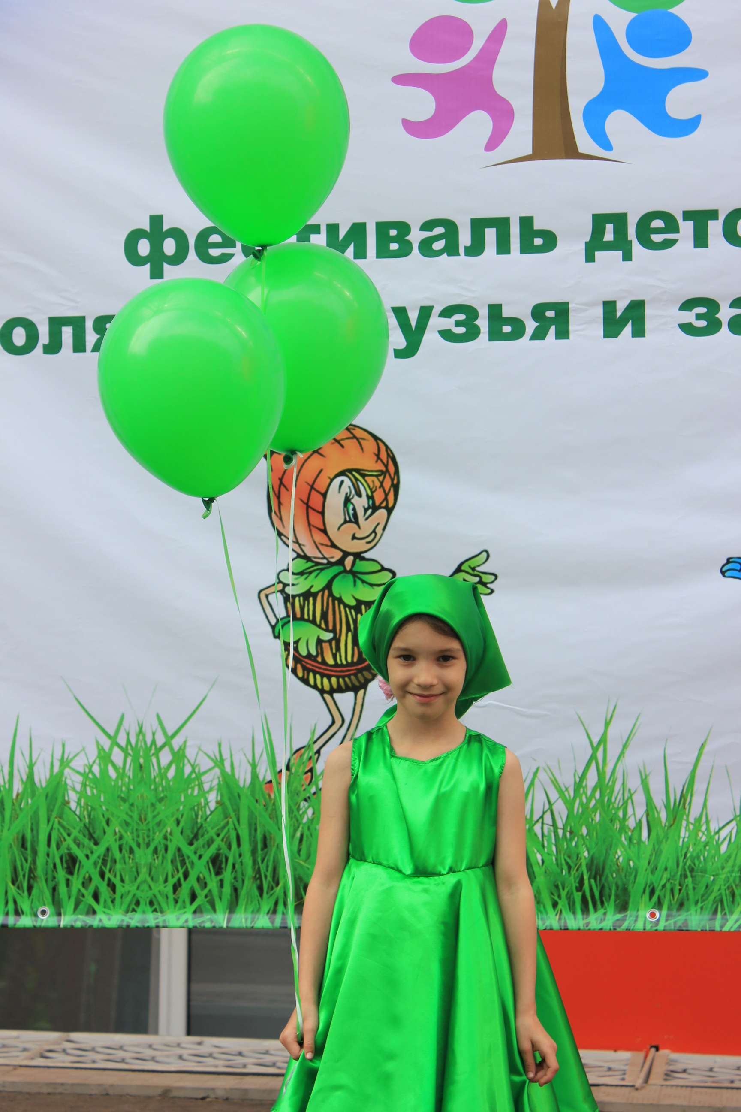
В ТЮМЕНСКОЙ ОБЛАСТИ ОТМЕТИЛИ ВСЕМИРНЫЙ ДЕНЬ ОХРАНЫ ОКРУЖАЮЩЕЙ СРЕДЫ

С каждым годом вопросам эколого-патриотического воспитания и развития экологической культуры подрастающего населения уделяют все больше внимания. При Минприроды России создаются профильные организации, внедряются инновационные образовательные инструменты в виде поэтапных природоохранных образовательных проектов и многое другое. И это правильно, ведь культура, в том числе культура природолюбия, начинается с детства.
Так, 5 июня, под руководством Управления Росприроднадзора по Тюменской области, на базе в МАДОУ д/с К2 №186 «Петрушка» состоялся фестиваль «Дошколята – друзья и защитники Природы» – одно из региональных мероприятий Первого Всероссийского экологического детского фестиваля и природоохранного социально-образовательного проекта «Эколята-дошколята».
Напомним, федеральный проект «Эколята-дошколята», разработанный Минприроды России и Советом по сохранению природного наследия нации, является новым инновационным инструментом развития дополнительного образования эколого-биологической направленности в дошкольных образовательных организациях. Проект представляет собой комплекс занятий, заданий и мероприятий, учебных и учебно-методических пособий и т.д.
Одно из мероприятий проекта – церемония посвящения воспитанников дошкольной образовательной организации в «Эколята-Дошколята». Именно с этого и началась торжественная часть фестиваля в тюменском детском саду. Руководитель Управления Росприроднадзора по Тюменской области М.И.Мартынчук совместно с почетными гостями фестиваля – депутатом Тюменской областной Думы И.В. Лосевой и директором департамента недропользования и экологии Тюменской области Ж.С.Злобиной, поздравили ребят с Всемирным днем охраны окружающей среды, повязали им галстуки и вручили свидетельства «Эколят-Дошколят». Малыши, в возрасте от трех до шести лет, пообещали заботиться о природе и в будущем помогать экологам. Взявшись за руки, они провели хоровод вокруг «зеленого» символа фестиваля – Елочки.
Затем педагоги Центра развития экологических программ «Живая планета» и специалисты Росприроднадзора провели с малышами познавательную экологическую тропу – новая и интересная форма работы по экологическому воспитанию и развитию исследовательских навыков. В ходе такого занятия дети в игровой форме учились наблюдать за насекомыми на лужайке, угадывали названия деревьев и растений, посадили несколько деревьев и т.д. А на экологических мастер-классах дети создавали поделки из древесной стружки и макулатуры. Одним словом, учились видеть и понимать красоту природы, бережно относиться к ней и непосредственной принимать в этом участие.
За неделю до проведения официального мероприятия фестиваля в детском саду была объявлена «Неделя природолюбия»: проведены экоуроки и беседы, организованы просмотры экологических мультфильмов, конкурс рисунков и поделок на тему «Природа и мы», фотовыставка и даже сбор макулатуры.
На фестивале подвели итоги этой недели, отметили победителей и лауреатов конкурсов призами и грамотами. Также выяснилось, что малыши вместе с родителями собрали приличное количество макулатуры, которая была отправлена на вторичную переработку, – всего получилось 207 кг.
Экологический праздник в детском саду завершился запуском воздушных шаров в небо.
Отметим, что в Тюменской области в рамках Всемирного дня охраны окружающей среды было реализовано большое количество полезных природоохранных проектов и мероприятий. Среди них:
- познавательно-игровая программа «За природу в ответе и взрослые и дети» на базе летнего пришкольного лагеря МАОУ СОШ № 7 г. Тюмени с участием детей 1-4 классов, в рамках природоохранного социально-образовательного проекта «Эколята» (Департамент недропользования и экологии Тюменской области),
- эколого-образовательные мероприятия в школьных лесничествах «Березка» и «Лист» в Голышмановском и Тюменском районах (Центр развития экологических программ «Живая планета»)
- подведение итогов областного конкурса детского рисунка, посвященного Дням защиты от экологической опасности (Тюменская областная Дума)
- экологический проект «В судьбе природы – наша судьба» (ТООО «Российский детский фонд», Управление Росприроднадзора по Тюменской области)
- конкурс инновационных проектов «Эколог – звучит гордо!» (Департамент городского хозяйства Администрации города Тюмени)
- проведение экологических смен в лагерях с дневным пребыванием детей (Департамент образования и науки Тюменской области)
- акции по сбору стекла («Круговорот» и ООО «Стеклотех»)

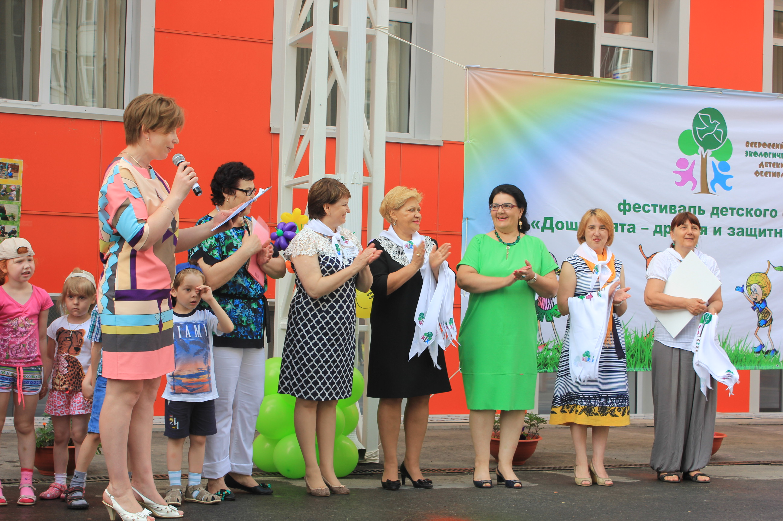

Автор: Екатерина Евдокимова, пресс-секретарь

